**SP3: BECOME A VIDEO ENCOMING MASTER**

Tots els exercicis realitzats a aquesta pràctica es recorren mitjançant un main on et deixa triar les diverses tasques a realitzar. El video original és d’uns nou minuts aproximadament, degut a la seva llargada l’he acotat a 50 segons per tal de fer una execució més ràpida de cadascun dels apartats.

Primerament ens demana la conversió del video original a diferents resolucions i formes. El que he fet és realizar dos tipus de codis per aquest exercici. Un cop obert el main des de la terminal, podem escollir quina de les opcions volem.

Les dues primeres opcions el que ens permeten es triar a quina resolución i a quin format (donada una resolución) volem convertir el video de input (en aquest cas és el de BBB). És un codi realmente senzill que permet seguir amb la práctica.

Per altra banda, la tercera opció del codi el que fa és la comparació entre dos videos de diferents formats. En el meu cas he escollit VP8 i VP9 i l’output correspon a un video amb una determinada resolució on es troba en pantalla dividida amb els dos formats, per veure la seva comparativa.

VP8 i VP9 són còdecs de vídeo i tots dos estan dissenyats per ser eficients en termes de compressió de vídeo. Tot i això, hi ha algunes diferències clau entre ells en termes de qualitat visual i eficiència de compressió. VP9 proporciona una millor qualitat visual en comparació amb VP8 per a un bitrate donat. Això significa que a taxes de bits similars, un vídeo codificat a VP9 pot tenir una qualitat visual superior. VP9 és més eficient en termes de compressió. Pot oferir una qualitat visual similar a VP8 però a taxes de bits més baixes, la qual cosa significa que els fitxers de vídeo codificats en VP9 poden ser més petits per a la mateixa qualitat visual.

Tot seguit, després de la implementación dels tres primers punts, he creat la interfície GUI. He tingut certes dificultats amb la execució ja que tot i tenir MAC, algunes de les funcions m’han donat errors i ho he fet d’una forma més senzilla.

Un cop seleccionem la opció 4, ens apareix una nova pestanya amb el següent contingut:

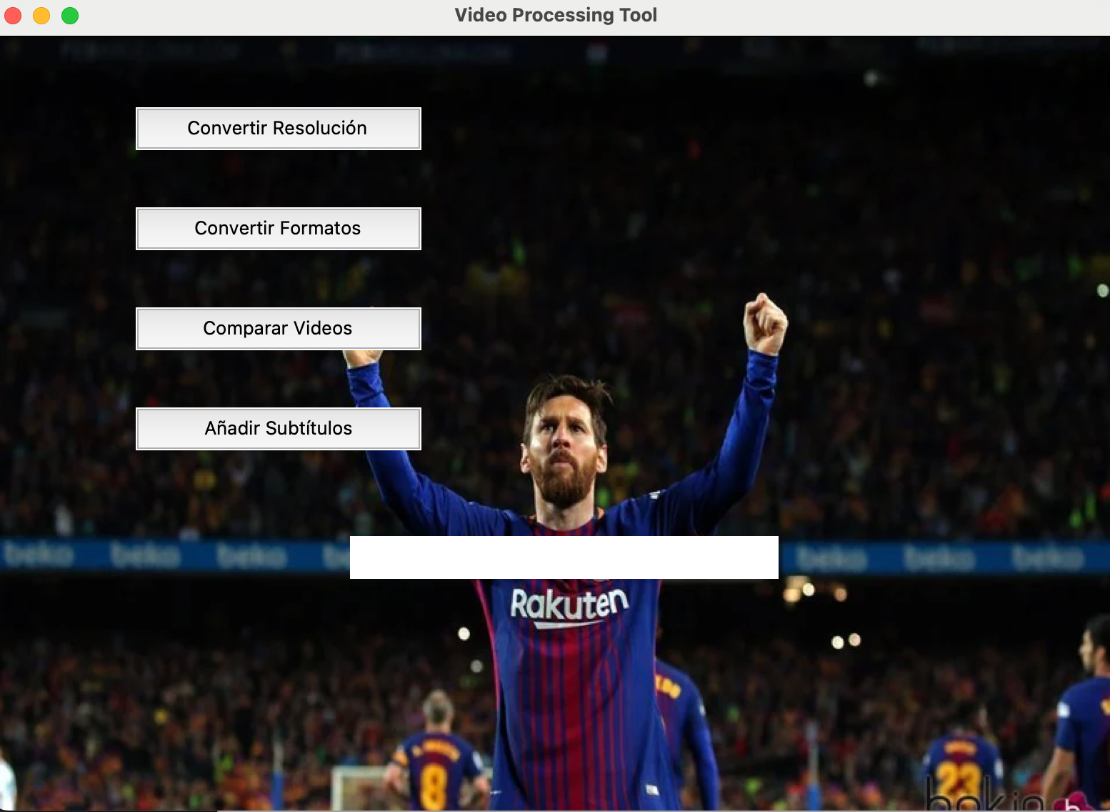

La barra blanca desplaçada é son es van notificant si s’han introduït bé les dades dels videos, si ja s’han exportat els outputs, etc.

En cas de primer el primer botó (Convertir resolución) el que passarà és que se’ns obra una altra pantalla per demanar quin video i a quina resolución el volem convertir:

Un cop em seleccionat el video, ens demana per la resolució:

Un cop seleccionada la resolución, es converteix el video com l’usuari hagi demanat i es guarda l’output a la carpeta.

En prèmer el segon botó succeix el mateix però amb l’elecció de format:

El procès és el mateix que amb el cas de la resolució, s’escull video i després format.

Després trobem la comparació de videos, on se’t demana dos videos i d’output surt un video conjunt a pantalla dividida amb cadascun dels videos en forat demanat.

Finalment l’últim botó el que fa és afegir subtitols a un video demanat:

L’output el pots anomenar com vulguis i consistirà en el video original amb l’afegit dels subtitols.

Per finalizar la pràctica, com bé ens demana l’anunciat he treballat amb Docker. El que he fet és crear un container que conte el FFmpeg i aquest conteiner l’he usat per procesar una imatge.

Utilitzo Docker per crear un entorn en contenidors per al processament d'imatges mitjançant FFMPEG. L'objectiu era encapsular l'eina FFMPEG i un script de processament d'imatges personalitzats dins d'un contenidor Docker.

Vaig començar amb una imatge base oficial de FFMPEG. El directori de treball es va establir a /app. L'script de processament d'imatges personalitzat (process_image.sh) es va copiar al contenidor. L'script va rep permisos executables mitjançant l'ordre chmod +x. L'script conté ordres FFMPEG per processar una imatge d'entrada (messi.png).

El que fa al executar és convertir la imatge a jpg, rotar-la, convertir-la a blanc i negre i escalar-la.

*docker build -t ffmpeg-container*

*docker run -v "$(pwd):/app" -it ffmpeg-container*

Les imatges d’output són les que trobem dins la carpeta amb format output_{depen de la modificació}